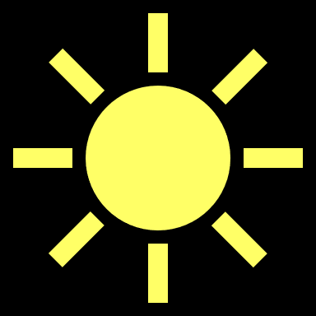
Mystery
„Der Wolf hat die Sonne gefressen

Hinweise zum Ablauf für die Lehrperson:

Durchführung: 1-2 Schulstunden

Vorbereitungen:
- Infokarten ausdrucken, ausschneiden.
- Infokarten in Briefumschläge o.ä. geben.
- Plakate mitbringen.
- Arbeitsblätter für die Schüler*innen ausdrucken.

Beschreibung Ablauf:
- Titel des Mysterys vorstellen.
  - Diskussion über Bedeutung der paradoxen Mystery-Aussage anstoßen.
- Plakate und Briefumschläge mit Infokarten verteilen.
- Ablauf und Aufgaben mit den Schüler*innen besprechen (siehe Arbeitsauftrag).
- Durchführung des Mysterys mit anschließender Präsentation der Plakate.

Mögliche inhaltliche Einbettung/ Ausblick:
- Energiequellen/ Energieumwandlung
- Fotosynthese
- Nahrungskette/ Nahrungsnetz
- Räuber-Beute-Beziehung

AB Mystery
„Der Wolf hat die Sonne gefressen.“

Arbeitsauftrag:
Löst das Mystery, indem ihr herausfindet, was die Aussage „Der Wolf hat die Sonne gefressen“ bedeutet.

- Ein Gruppenmitglied zieht eine Karte und liest sie dem Rest der Gruppe vor. Dann wird die Karte auf dem Plakat platziert.
- Nacheinander werden so alle Karten gezogen, vorgelesen und abgelegt.

- Legt die Karten zueinander, von denen ihr denkt, dass sie zusammengehören.

- Versucht Zusammenhänge zwischen den einzelnen Karten zu finden. Ordnet die Karten dann nach den inhaltlichen Zusammenhängen, dazu könnt ihr die Karten auf eurem Plakat verschieben.

- Wenn ihr mit eurem Ergebnis zufrieden seid, klebt ihr die Karten, so wie ihr sie gelegt habt, auf das Plakat.

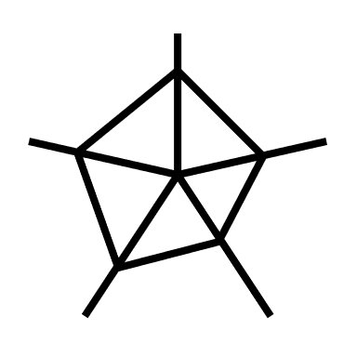
- Dann fügt ihr Pfeile und Beschriftungen hinzu, um zu zeigen, wie die verschiedenen Zusammenhänge miteinander in Verbindung stehen.

- Fasst in einem kurzen Satz zusammen, wie der Wolf die Sonne gefressen hat. Stellt eure Plakate der ganzen Klasse vor und vergleicht eure Lösungen.
Hinweis:
Wenn ihr Begriffe nicht versteht, fragt eure/n Lehrer*in, schlagt in eurem NaWi-Buch nach oder, wenn erlaubt, führt eine kleine Internetrecherche durch.
Infokarten
Die Sonne ist 1,3 Mio. mal so groß wie die Erde und 150 Mio. km von ihr entfernt. | Der Hase zerkleinert die Möhre im Mund. Dabei nutzt der Körper als "Werkzeuge" Enzyme, die die Nahrungsbestandteile zersetzen. Dann geht es weiter in den Magen, über den Dünndarm in den Dickdarm, und am Ende der Verdauung hinterlässt der Körper das, was er nicht verwerten konnte. Das sieht ganz anders aus, als die Möhre am Anfang.
Der Hase frisst gerne Karotten. Das sind Pflanzen, also Erzeuger, sie produzieren Biomasse. Da sich der Hase nur von Pflanzen ernährt, ist er ein Erstverbraucher. Der Fuchs frisst zum Beispiel Hasen. Er ist also ein Fleischfresser und daher ein Zweitverbraucher.

In einem Ökosystem wie dem Wald herrschen Nahrungsbeziehungen zwischen den Organismen (also Pflanzen, Pilzen und Tieren). Es gibt weder einen Anfangs-, noch einen Schlusspunkt. Ein Nahrungsnetz stellt die Verbindungen zwischen Erzeugern, Verbrauchern &
Zersetzern dar.

Energieerhaltung  Energie kann weder vernichtet noch geschaffen werden. Bei allen Energieumwandlungen bleibt die Energie vollständig erhalten. Die Weitergabe von Energie über eine Kette von Energieumwandlern bezeichnet man als Energiefluss. | Die Tiere des Waldes leben zusammen in einem Ökosystem. Ökosysteme umfassen einen Lebensraum und die darin lebenden Organismen. In jedem Ökosystem gibt es verschiedene Stoffkreisläufe.
Die Sonne liefert der Erde Energie in Form von Strahlung. Auf der Erde wird diese dann umgewandelt in Wärme und teilweise sogar wieder ins Weltall abgegeben. | Wärme  Energiereiche Sonnenstrahlung
Pflanzen wandeln Sonnenenergie in Biomasse um. Da Pflanzen sich nicht von anderen Lebewesen ernähren, bezeichnet man sie als selbsternährend. Dies geschieht durch das Umsetzen von Kohlenstoffdioxid aus der Luft und Wasser aus dem Boden mithilfe von Sonnenenergie zu Zucker und Sauerstoff. Sie betreiben also Fotosynthese. | Tiere bezeichnet man als fremdernährt. Sie können sich nicht allein durch Sonnenenergie „ernähren“, sondern müssen sich von Pflanzen oder anderen Tieren ernähren, um Energie erzeugen zu können.
Fotosynthese  Kohlenstoffdioxid + Wasser  Sonnenenergie  Zucker + Sauerstoff | Der Regenwurm ist ein Zersetzer.  Er ernährt sich von totem organischen Material (tote Tiere, Pflanzenreste, Ausscheidungen) und wandelt diese durch Verdauung wieder in für Produzenten verwertbare Nährstoffe um. Zur Gruppe der Zersetzer gehören zB. Pilze, Bakterien und Insekten.
Energie ist die Fähigkeit, Arbeit zu verrichten.  Man unterscheidet verschiedene Energieformen, beispielsweise Lichtenergie, Lageenergie, chemische Energie und elektrische Energie. | Tiere nehmen über die Nahrung Energie auf.
Die folgenden Felder können optional mit weiteren inhaltlichen Informationen gefüllt werden.

Lösungsvorschlag
Wie der Wolf die Sonne gefressen hat, kann in einem Nahrungsnetz dargestellt werden. Dabei wird deutlich, dass der Wolf die Sonne nur indirekt „gefressen“ hat.
Im Folgenden wird eine mögliche Lösung als Nahrungsnetz dargestellt, welches die im Mystery verwendeten Tiere und Pflanzen, sowie Tiere und Pflanzen des Waldes beinhaltet.
Produziert
Frisst
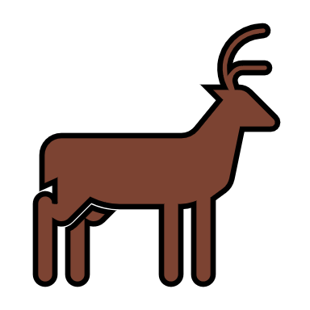
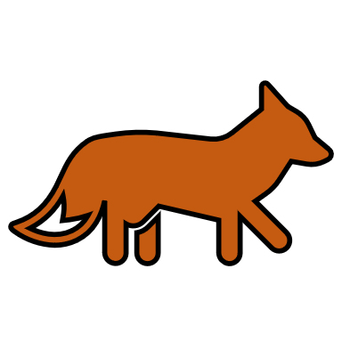
Erzeuger (Pflanze)
Zweitverbraucher = Fleischfresser
Zweitverbraucher = Fleischfresser
totes organisches
Material
totes organisches Material
Sonnenenergie
Erstverbraucher = Pflanzenfresser
Erstverbraucher = Pflanzenfresser
Erzeuger (Pflanzen)
Zersetzer

